**Nama : Riofebri Prasetia**

**NIM : 221911192**

**Kelas : 3SI1**

Tugas Metode Numerik : Metode Pencarian akar

Hasil screenshot

**Metode biseksi**

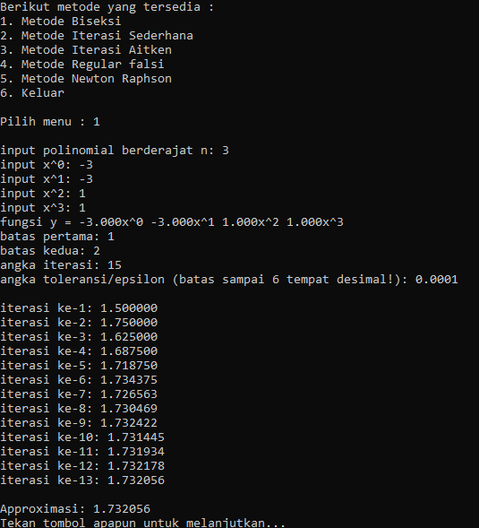

**Metode Iterasi Sederhana**

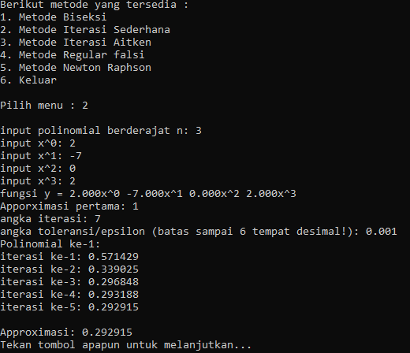

**Metode Iterasi Aitken**

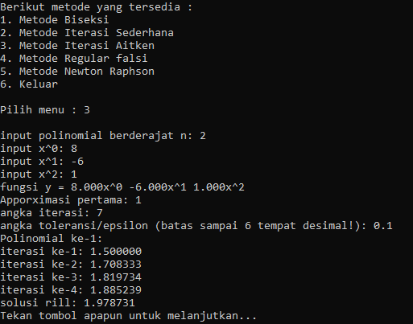

**Metode Regular Falsi**

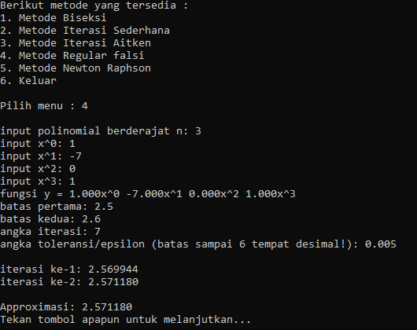

**Metode Newton Raphson**

